Verslag (o.b.v. de Voorbereiding)

Werkgroep Jeugd

Donderdag 9 juni, 10u30-12u30
De Priem, Brussel

---------------------------------------------------------------------------------------------------------------------------

Aanwezigen
Veerle Huyghe (Bib Antwerpen), Karen Dierickx (Bib Antwerpen), Yasmien Puylaert (Bib Brugge), Sam Van de Wiele (Bib Gent), Clea Gobbers (Bib Leuven), Karla Janssens (Muntpunt), Anne-Sophie Koschak (BC Antwerpen), Valérie Puttevils (BC Gent, verslag), Katrien Hennen (BC Gent - online), Annika Buysse (BC, voorzitter werkgroep)

Verontschuldigd
Annelies Govaerts (Bib Hasselt Limburg), Evi Dewel (Bib Hasselt Limburg)
---------------------------------------------------------------------------------------------------------------------------

Agenda
- Wijzigingen voor Werkgroepen Open Vlacc
- Verslag vorige Werkgroep juni 21
  - Verhalenbundels en Gedichten
  - KleuterZIZO Pesten
  - Kinderkookboeken / Kinderbakboeken
  - Gebruikersonderzoek Utopische / Dystopische verhalen
  - Biografieën, Beroemde personen en Autobiografieën
- Onderwerpsontsluiting:
  - Meertalige prentenboeken
  - AVI-etiketten en strips
    - Eerste leesboekjes versus Strip
    - Boek versus Strip
    - AVI 6 / AVI M5 en volgende
    - AVI en CITO
    - AVI en voorbereidend lezen
- ZIZO:
  - Voorleesverhalen, gedichten, …
  - Anders zijn
  - Autisme e.d. onder Gevoelens-Gedrag
- Opvolging fora en werkgroepen
  - Graphic novels vs. Prentenboeken (nav fictie vw)
  - Doelgroep manga’s
- Varia

1. Wijzigingen voor Werkgroepen Open Vlacc:
- Qua deelnemers:
  - WG F / NF vervangingen voor AN en LE:
Voor Antwerpen wordt Tina vervangen door Karen voor werkgroep Fictie en Non-Fictie en Karen volgt ook alle fora op (Veerle blijft de Werkgroep Jeugd mee opvolgen net als het Jeugdforum).
Voor Leuven wordt Lut vervangen door Clea voor werkgroep Fictie, en volgen Rik en Clea samen het Fictieforum op. Clea blijft Werkgroep Jeugd en Jeugdforum opvolgen.
- Qua structuur:
  - Nieuwe structuur voor coöperatief model binnen Cultuurconnect
Stuurgroep > Projectgroep > Productgroep > Werkgroep
https://www.cultuurconnect.be/cooperatie-bibliotheken
  - In de toekomst moeten ook de Open Vlacc Werkgroepen mee opgenomen worden in die nieuwe structuur
  - Een ‘pop-up’ werkgroep rond bv. eengemaakte genrelijst of rond hervorming ZIZO is een mogelijkheid.

- Wat verandert er op korte termijn:
  - Door hoeveelheid werk in Backlog van de afgelopen jaren zet AB werkgroepen Inhoudelijke ontsluiting op een laag pitje.
  - AB plant 1 WG J / F en NF voor 2022 om losse eindjes af te sluiten.
  - Andere vragen via Forum proberen oplossen
  - Ondertussen gaan we na hoe de toekomst van Werkgroepen en Coöperatief werken beter in elkaar geschoven kan worden
  - Nieuwe vorm van verslaggeving: voorbereiding dient eveneens als presentatie, besluiten worden in dit voorbereidingsdocument als verslag gevoegd.

2. Verslag vorige werkgroep juni 2021
OPMERKING ter verduidelijking verslaggeving:
- Cursief gedrukte tekst: overgenomen uit verslag(en) vorige Werkgroepen / of van foradiscussies
- Vette tekst: verslaggeving tijdens de Werkgroep

Kortverhalen / Verhalen: beslissing uitgesteld voor verdere onderhandeling op het Forum. De catalografen wilden bijkomende bedenkingen eerst nog eens opnieuw intern bespreken.

Gedichten / Poëzie: Iedereen is het ermee eens dat ‘Gedichten’ de meest toegankelijke, ingeburgerde term is als genre en als etiketverwoording, ook bij de volwassenen afdeling. De enige tegenwerping hierbij is dat de ‘poëzie-afdeling’ voor alle bibliotheken een grote collectie omvat, en dat een wijziging van de etiketverwoording dus veel werk qua heretikettering met zich mee zal brengen.

Door de grote werkimpact op de bibliotheken beslissen we dat we deze wijzigingen (behalve de wijziging ‘Theaterteksten > Toneelteksten’) nog niet meteen zullen uitvoeren in Open Vlacc. Net zoals voor de ZIZO-wijzigingen willen we wachten tot 2022, tot alle bibliotheken omgeschakeld zijn op Wise (en de werkdruk daar wat gaan liggen is).]

- Uit verslag Werkgroep Fictie september 2021:

Kortverhalen / Verhalen / Verhalenbundels – Gedichten / Poëziebundels

Op de vorige Werkgroep bespraken we enkele etiketgenres die verschillend zijn voor jeugd en volwassenen en waarvoor we graag een eenvormige term in gebruik zouden nemen, zowel voor wat betreft het genre als voor wat betreft de bewoording op het etiket. Ondertussen is er consensus over de volgende conclusie:

Kortverhalen / Verhalen

Eenvormigheid genre: ‘Verhalenbundels’ i.p.v. ‘Verhalen’

Eenvormigheid etiket: ‘Verhalen’

Gedichten / Poëziebundels

Eenvormigheid genre: ‘Gedichten’ i.p.v. ‘Poëziebundels’

Eenvormigheid etiket: ‘Gedichten’

Omdat dit effect heeft op de etiketten, zal deze aanpassing pas doorgevoerd worden nadat alle bibliotheken die met Biblioprint werken op Wise overgestapt zijn.

TAAK: Annika communiceert later over de specifieke timing (wellicht najaar 2022) .

Voorstel Annika om in najaar (eind oktober) aanpassing uit te voeren:
Nog niet alle bibliotheken zijn op dat moment gemigreerd naar Wise, maar dat is eind oktober wel een minderheid. Annika stelt voor de Sam van Bib Gent intern navraag doet of het voor een grote bib als Gent een probleem is om deze wijziging al uit te voeren voor de bib gemigreerd is naar Wise. Indien niet, dan voeren we de wijziging eind oktober uit in Open Vlacc

TAKEN: Sam (Gent) vraagt na in Gent of we de aanpassing kunnen doorvoeren. Annika communiceert nadien over de specifieke timing.

- BC brengt ‘Discriminatie’ onder bij de KZ-rubriek ‘Pesten’ en voegt aan KZ ‘Anders zijn’ de annotatie ‘zich anders voelen’ toe.
Uit de Forummails:
Annika: Ik begrijp de tegenkanting, ik zie ook dat ‘multiculturele samenleving’ bij KZDAG (dagelijks leven) geannoteerd staat en dat de grens in sommige boekjes wat flou is tussen de ‘vooroordelen’ vs. het ‘leren samenleven met verschillende culturen’. Dat is zo bij Kikker en de vreemdeling en ook bij ‘Een olifant in de bus’. Maar uiteindelijk gaat dat in boekjes over pesten ook meestal over ‘een negatieve pestsituatie’ ombuigen naar een positief klimaat… Ik zie dus wel een link tussen dat soort boekjes. Alleen is ‘Pesten’ als aanduiding dan misschien te eng…
Als je kijkt naar de volgende boekjes dan hebben die allemaal een soort gemene deler: https://bibliotheek.be/catalogus?q=ZIZOcode%3Akzdag&facet%5BTopic%5D%5B2%5D=Discriminatie&facet%5BTopic%5D%5B4%5D=Onderdrukking&facet%5BTopic%5D%5B6%5D=Uitbuiting&facet%5BTopic%5D%5B8%5D=Vooroordelen
Het gaat om een soort ‘uitsluiting’ van een bepaalde groep / van een bepaald iemand en het leren aanvaarden van die ‘andere’ / of het ombuigen van die negatieve situatie naar iets positiefs.

Voorstellen:
1. Uitbuiting, vooroordelen, discriminatie (opnemen als annotatie bij KZPES)
2. Rugrubriek ‘Pesten’ ( bij KZPES) aanpassen naar ‘Pesten - Discrimineren’
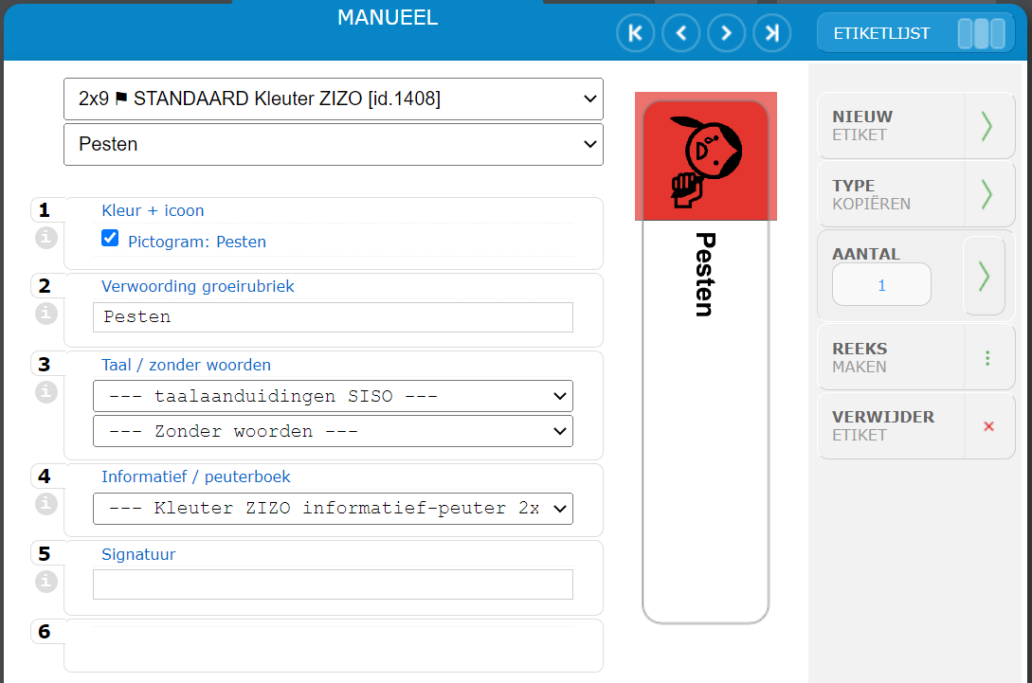
De Werkgroep gaat akkoord met de aanpassing volgens voorstel 2
TAAK: Annika communiceert via het forum en de nieuwsbrief over de timing van deze wijziging

- Voorstel om Kinderkookboeken en Kinderbakboeken als voorkeurstermen te nemen en ‘Koken; kinderen’ en ‘Bakken; kinderen’ daarbij uit te sluiten, lijkt dan een betere optie. De Werkgroep gaat hiermee akkoord. Het trefwoord ‘Gerechten’ zullen we op die manier wegwerken en vervangen door één of beide nieuwe trefwoorden ‘Kinderkookboeken’ en ‘Kinderbakboeken’.
Er blijven nog enkele trefwoorden ‘Gerechten ; land in geleding’ over. De Werkgroep geeft aan dat het land hier beter als afzonderlijk trefwoord opgenomen wordt, naast de nieuwe trefwoorden ‘Kinderkookboeken’ en ‘Kinderbakboeken’.
Ook de andere trefwoorden gecombineerd met Gerechten bekijkt BC, bv. ‘Gerechten met kruiden’ e.d.
TAAK: BC maakt de nieuwe trefwoorden aan en maakt de nodige verwijzingen. BC bekijkt ook alle bestaande trefwoorden met ‘Gerechten’ en past aan volgens de bovenstaande afspraken.

⇒ BC heeft de records nagekeken en de nodige aanpassingen gedaan (in maart ‘22). Er blijven nog 62 records met trefwoord ‘Gerechten’ over waar het een combinatie is met trefwoorden ‘Feesten’, ‘Knutselen’, ‘Spelletjes’ enz.
‘Gerechten’ blijft daarom als trefwoord behouden voor die publicaties waar slechts een deel van het boek bestaat uit recepten. Dit staat zo in de public note bij dit trefwoord.

- Gebruikersonderzoek naar etiket voor Utopische / Dystopische verhalen en Toekomstverhalen:

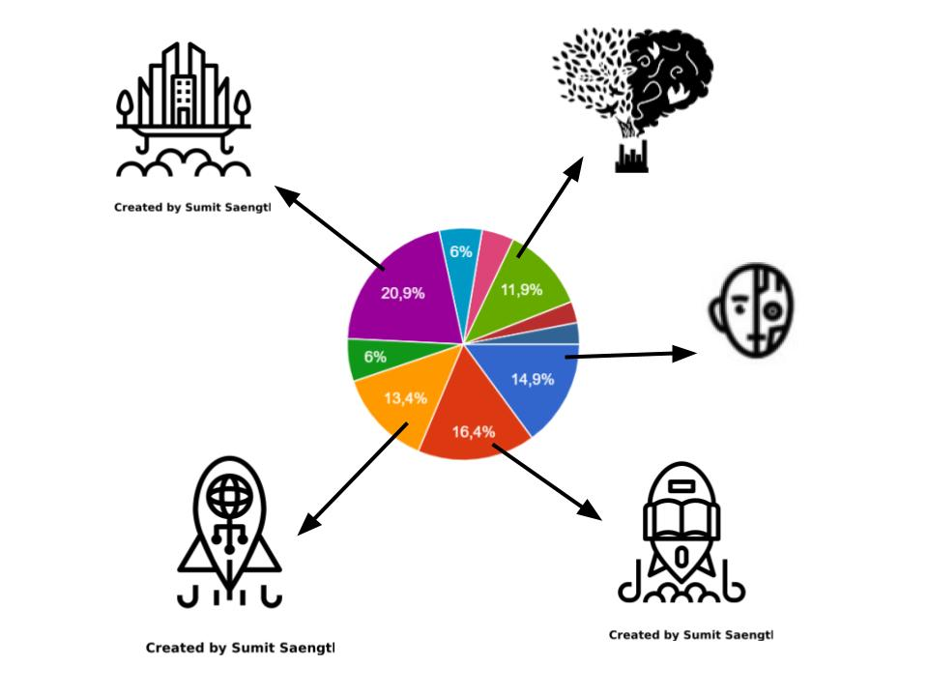

BC heeft een gebruikersonderzoek uitgevoerd waarbij gezocht wordt naar een goede afbeelding voor een etiket voor ‘Utopische / dystopische verhalen’ (en ‘Utopische / dystopische literatuur’. Uit het onderzoek blijkt dat de meeste deelnemers aan het onderzoek een voorkeur hebben voor de afbeelding van een zwevende stad (tekening linksboven).
Annika vraagt aan de Werkgroep om het voorstel tegen 16/06/22 (Werkgroep Fictie) mee te nemen naar de eigen bib en daar te bespreken zodat Werkgroep Fictie met een gedragen beslissing een goedkeuring of een negatief advies kan geven voor de keuze voor dit icoon. Zonder tegenwerpingen laat Annika in het najaar het etiket ontwerpen.

- Biografieën, Beroemde personen en Autobiografieën

Uit Invoerafspraken Jeugd:
Beroemde personen (Biografieën)
Materialen over een beroemd persoon bevatten meestal niet enkel informatie over die persoon zelf, maar ook over het land waarin hij of zij leefde of de geschiedenis of het wetenschappelijk domein waarop die persoon actief was of de kunst, enz. Een boek over Van Gogh kan even relevant zijn voor iemand die aan het grasduinen is bij de schilderkunst als voor iemand die geïnteresseerd is in beroemde personen.
Daarom plaatsen we in Open Vlacc informatieve boeken over beroemde personen, bedoeld om kinderen ouder dan 6 jaar informatie en weetjes bij te brengen, bij non-fictie, ook als ze vlot of verhalend geschreven zijn.
- Publicaties voor doelgroep 3-5 ontsluiten we als fictie met kleuter-ZIZO + thema’s (en vormgenres waar zinvol)
- Publicaties voor doelgroep 6-8 / 9-11 / 12-14 krijgen een non-fictie-ontsluiting met SISO en ZIZO Jeugd en trefwoorden (en vormgenres waar zinvol)
Thema ‘Beroemde personen’ gebruiken we in de volgende gevallen:
- bij verhalen over één of meerdere fictieve beroemde personen, ook in prentenboeken
- bij verhalen over één of meerdere reële beroemde personen, ook in prentenboeken, indien het informatieve gehalte van het verhaal niet voldoende is om het boek bij de non-fictiematerialen op te stellen
Thema ‘Beroemd zijn’ gebruiken we voor fictie waarbij het hoofdzakelijk gaat over beroemd worden of beroemd zijn en de eventuele gevolgen die dat met zich meebrengt.
- (AN en LE): Ik begrijp niet goed waarom we genre ‘Biografieën’ niet zouden gebruiken? Als het een biografie (roman) is van een minder bekend persoon, mogen we dan dit genre niet toekennen?
- (HS): Wij stelden ons ook de vraag waarom ‘Autobiografieën’ wel als jge bestaat en we ‘Biografieën’ dan een te moeilijke term vinden en dit vervangen door Beroemde personen?
De werkgroep gaat akkoord met het gebruik van het genre ‘Biografieën’ met het thema ‘Beroemde personen’ als uitgesloten term.

Verhalend vs verhalend informatief…
- Wordt volgens mij anders geïnterpreteerd, afhankelijk van de invoerder. Niet eenduidig:
  - https://bibliotheek.be/catalogus/p-de-zeeuw-jgzn/augustinus-de-boerenjongen-van-thagaste/boek/library-marc-vlacc_10099904 (HS): . Het verhalende aspect weegt hier toch door en we denken dat een lener dit boek niet gaat zoeken bij de informatieve boeken.
  - https://bibliotheek.be/catalogus/bieke-van-gelder/prinses-elisabeth/boek/library-marc-vlacc_10318309 (VC, BG) --> bij F houden (is echt als een verhaal opgevat en bevat op het einde wel wat info, maar niet wat je bij NF mag verwachten)
  - https://bibliotheek.be/catalogus/bieke-van-gelder/laura-tesoro/boek/library-marc-vlacc_10318307 (VC, BG) à zelfde als hierboven , bij F houden
  - Madiba van Angela Machiel Guepin bij nf geplaatst, maar is puur verhalend…
De werkgroep beslist om de regelgeving te behouden en bij twijfel via het forum te communiceren.

3. Onderwerpsontsluiting:
OPMERKING ter verduidelijking verslaggeving:
- Cursief gedrukte tekst: uit mails e.d. als voorbereiding van Werkgroep.
- Vette tekst: verslaggeving tijdens de Werkgroep

1. Meertalige prentenboeken en Prentenboeken zonder woorden
(BG) Wij zijn ons taalpunt jeugd aan het herinrichten en de collectievormer voor de jeugdbib vindt het jammer dat ‘prentenboeken zonder woorden’ wel een zoekterm in Vlacc is, maar ‘meertalige prentenboeken’ niet. In principe kan je die materialen wel via de catalogus terugvinden als je prentenboeken opzoekt en dan bij taal ‘meertalig’ selecteert, maar de standaard bibgebruiker doet dit niet vanzelf. En aangezien de term ‘meertalige prentenboeken’ wel in het jeugdtaalpunt gebruikt wordt, lijkt het ons interessant om die ook in Vlacc te gebruiken. Vandaar ons voorstel om hier ook een jge van te maken (naar analogie met ‘prentenboeken zonder woorden’).
- Prentenboeken zonder woorden ⇒ zonder woorden kan niet afgeleid worden uit de 008 of veld 041
- Meertalige prentenboeken: taal staat in 041 en 008 + introductie van NT2 als genre om aan te geven dat het voor anderstalige personen (kinderen) is → ‘meertalige boeken’ uitsluiten bij NT2 als genre?
- In catalogus binnenkort ook Taalpunticonen (codes) zichtbaar

- vraag over ‘meertalig’ op etiket ⇒ Beter de talen die in het werk staan? Zin van etiket ‘meertalig’ als je niet weet welke talen?
Greet vraagt hoe andere bibliotheken het probleem oplossen waarbij meerdere talen van boeken voor kleuters niet op het etiket komen. Annelies geeft aan dat Hasselt deze titels apart opstellen en het etiket manueel aanpassen. Annika legt de vraag voor aan Lisbeth. De Werkgroep geeft de voorkeur aan ‘Andere Talen’ of ‘Meertalig’ als aanduiding op het etiket.

Annika licht toe dat de taalpunticonen enkel door Anwerpen toegekend worden voor de volwassencollectie en dus niet voor de jeugd. In Brugge staat het project i.v.m. het jeugdtaalpunt on hold.
Verwoording ‘Meertalig’ op het etiket:
- Antwerpen (en Hasselt) zetten ‘Meertalig’ manueel op het standaardetiket om boeken samen te kunnen opstellen.
- Brussel gebruikt de standaardetiketten niet, maar vindt de verwoording ‘meertalig’ geen meerwaarde op een etiket.
- Brugge zet de verschillende talen op het etiket. Ze passen dit manueel aan op de standaardetiketten.
- De Werkgroep geeft aan dat de werkwijze van Brugge wellicht ook de mooiste werkwijze is voor het publiek.
TAAK:
- Annika onderzoekt met Libis en Biblioprint wat mogelijk is op het etiket, om er gelaagdheid qua talen in te steken.
- Yasmien stuurt een aantal voorbeelden door van etiketten.

2. AVI-etiketten + Strips vs. Boeken

2.1. Eerste leesboekjes en strips

- Normaal combineren we geen genre ‘Stripverhalen’ met materiaaltype BOEK, maar de vraag leeft of we dat niet kunnen toelaten bij de combinatie ‘Stripverhalen’ en ‘Eerste leesboekjes’ (AVI) en materiaaltype BOEK zodat er een AVI-etiket beschikbaar zou zijn.
- Probleem met reeksen met hogere AVI’s: Wat doen we dan met reeksen met hogere AVI’s? Zie onderstaand voorbeeld waarbij de bovenste titel dan bij AVI E4 zou komen, terwijl de onderste titel bij de strips zou staan.
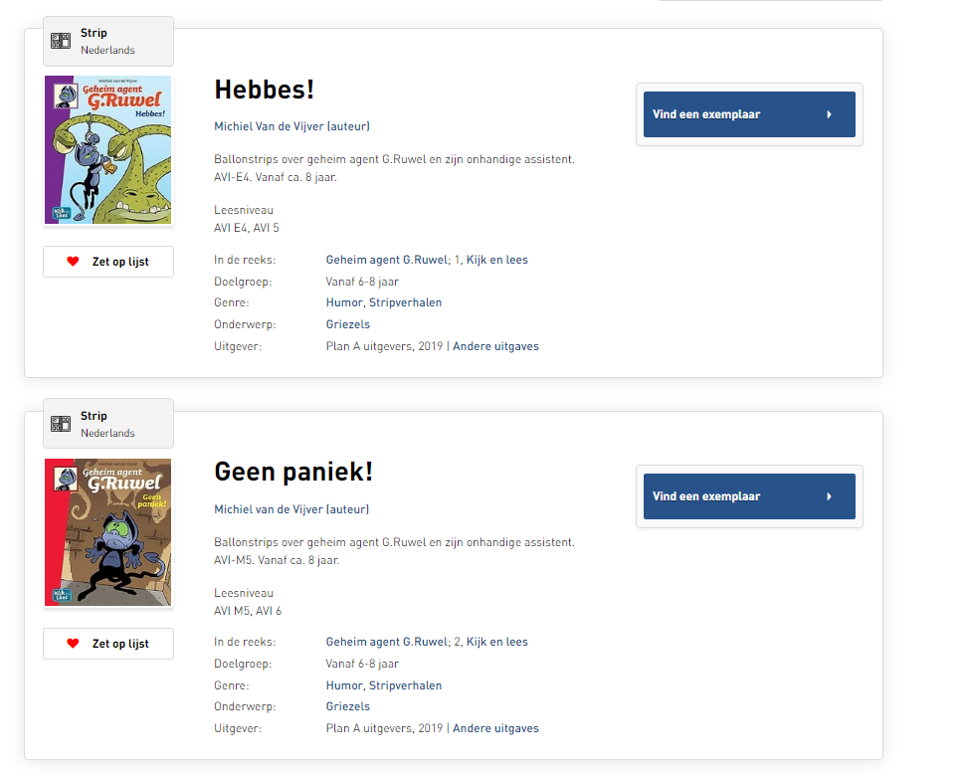

2.2. Boek en stripverhalen
Vraag van Antwerpen:
Steeds meer voorkomende strip-boeken ( zoals Mammoet/ Boonen; de reeks poptropica ; De aankomst/ Shaun Tan ….) als boek opnemen ipv van als strip?
Redenen:
- Het is een nieuw segment binnen kinderboeken
- Wordt in de boekhandel bij boeken gezet, dus als kinderen hiermee kennismaken in de bib en dan op zoek gaan in de boekhandel, staat het bij de boeken
- Krijgt vanuit de uitgevers ook een NUR van boeken
- Is een uitvloeisel van reeksen zoals Stilton, Loser, .. waarin veel meer met beeldtaal dan met tekst gewerkt wordt
- Is bedoeld als een manier om kinderen die niet graag boeken lezen toch een boek te geven
- Wordt ook als boek opgenomen in KJV (of andere) selecties
- Wordt vaak geschreven of gemaakt door kinderboekenschrijvers, niet door stripauteurs
- Wordt (vaak) geïllustreerd door illustratoren, niet door striptekenaars

Opmerking Annika: zou oplossing zijn voor de reeksen hierboven (AVI)

Bij de meeste werkgroepleden staan de strips voor de beginnende lezers bij de ‘Eerste leesboekjes’ en daar worden ze vlot gevonden en uitgeleend. Ook de reeksen voor de iets oudere kinderen met genre ‘Stripverhalen’, zoals Niek de Groot krijgen bij voorkeur materiaaltype Boek.
Annika merkt op dat we bij het toelaten van deze combinatie (jeugdgenre ‘Stripverhalen’ met materiaaltype BOEK) de grens voor het genre ‘Graphic novels’ moeilijk zullen kunnen trekken (terwijl er door Werkgroep Fictie net een nieuwe afspraak gemaakt is waar een combinatie met materiaaltype BOEK geschrapt is uit de regelgeving).
We beslissen om de volgende combinaties toe te laten:
- materiaaltype BOEK met genre ‘Eerste leesboekjes’ en ‘Stripverhalen’
- materiaaltype BOEK met genre ‘Stripverhalen’ voor andere jeugdboeken uitgewerkt als stripverhaal
Op die manier kunnen we deze publicaties een standaardetiket voorzien.
TAKEN:
Annika bekijkt welke aanpassingen nodig zijn in de regelgeving en in Aleph, ook in het licht van genre ‘Graphic novels’.

2.3. AVI op etiket bij hogere niveaus
Uit handleiding Standaardetiketten Jeugd:
De werkgroep is het er over eens dat de bibliotheeksector niet té veel mag meegaan in de soms wel erg exclusieve klemtoon op het technisch lezen in het onderwijs.
Tegelijk willen we rekening houden met het feit dat voor wie leert lezen enige hulp bij de keuze van de juiste boekjes noodzakelijk is.
We tonen het AVI-niveau op het standaardetiket bij de eerste leesboekjes (AVI 0,1,2,3,4,5 / Start,M3,E3,M4,E4) – niet voor hogere niveaus.

[...]
AVI-boekjes vanaf AVI 6 / AVI M5 krijgen geen aanduiding op het etiket, maar wel een genre indien van toepassing. Bibliotheken die dat wensen kunnen uiteraard een aanduiding opnemen op een apart etiket bovenaan het boek. Dit maakt echter géén deel uit van de standaard.

Vraag Servicedesk:
“Gebruikers die op de hoogte zijn van de AVI-niveaus en die daarmee rekening wensen te houden - of dat nu in opdracht van school is of niet - kunnen dus eenvoudig die boekjes terugvinden tem E4 en worden daarna wat aan hun lot overgelaten. Heel erg gebruiksvriendelijk lijkt me dat niet, toch?
Waarom dan niet die beslissing doorvoeren voor alle niveau's? Of naar de meest klantvriendelijke oplossing waarbij je bijvoorbeeld altijd kiest voor het genre en enkel in het klein het AVI-niveau vermeld. Geldt dat bovendien niet alleen voor die boekjes die van de uitgeverij specifiek een AVI-niveau meekrijgen?
Ik vraag me toch sterk af hoeveel bibliotheken daar op de één of andere manier van afwijken. Hebben jullie daar zicht op?”

De werkgroep oordeelt dat het geen probleem is dat de AVI-standaardetiketten zich beperken tot en met AVI 5 / AVI E4. De catalogus biedt hulp bij zoeken op hoger niveau. De werkgroepleden vinden de regelgeving goed zoals ze nu is.
Veerle kaart de combinatie van ML en AVI 1-4 aan: in records van doelgroep 6-8 gaat AVI boven ML op het etiket. Het kan wel manueel aangepast worden maar zou handig zijn dat ML automatisch mee op het AVI-etiket komt te staan.
TAAK:
Annika bekijkt de mogelijkheid om het AVI-etiket aan te passen voor ML.

2.4. AVI en CITO gecertificeerd
Vraag Bib Antwerpen:
“Uitgangspunt van een AVI (CITO gecertificeerd boek) is het technisch leesniveau. De boeken die deze tabel hebben zijn gescreend op AVI en op CLIB, en zijn daardoor perfect om in te zetten tijdens het ‘leren lezen’ proces.
Bij deze uitgaven wordt geïnvesteerd in de tekst an sich, die technisch volledig klopt en ook een verhaallijn heeft. Er wordt minder gekeken naar de vorm (illustraties en papier)
Daarnaast zijn er de – vaak mooiere – uitgaven die geen CITO certificaat hebben, maar waaraan de uitgever zelf een AVI niveau heeft toegekend ( Vb bepaalde titels uit de Vos en haas – reeks). Een uitgever doet dit omdat dit commercieel interessant is. Een CITO certificaat kost geld, en daar wordt dan niet altijd in geïnvesteerd, zeker niet als het om de hogere AVI niveaus gaat. Hier wordt vaak wel meer geïnvesteerd in vorm, illustraties en het soort uitgave.
Vandaag krijgen al deze boeken in open Vlacc een AVI etiket.
Maar als je uitgaat van de bib als een plek waar kinderen leesplezier kunnen ervaren, hebben we er baat bij dat de collectie die hierop gericht is, zo groot mogelijk is.
In dat geval zouden dan de niet gecertificeerde AVI’s bij de gewone collectie horen.
Voor leerkrachten heeft dit het voordeel dat wat in de bib AVI is, ook echt als AVI kan ingezet worden in het leesproces. Ze kunnen gebruik maken van AVI en CLIB niveau.
Dit betekent wel een omschakeling voor het bib personeel, maar is veel klantvriendelijker. Je stimuleert op deze manier meer kinderen tot lezen omdat je hen makkelijker naar het niet zuiver educatieve leesmateriaal kan toe leiden.
Zo stimuleer je dat ze de bib (en lezen) meer gaan ervaren als leuk ipv als gekoppeld aan de school en ‘leren’

Reactie BC:
1) Vanuit de bibplaatsing: Als je enkel de CITO-gecertificeerde boekjes een AVI meegeeft, krijg je een erg enge collectie ‘eerste leesboekjes’, die slechts enkele uitgevers zal bevatten. Leerkrachten / ouders / kinderen die naar een bib komen, komen vaak om het rek met de leesboekjes voor eerste lezers te doorsnuisteren. Als je dan enkel de officiële AVI-boekjes daar opstelt, dan zal je volgens ons veel ouders / leerkrachten / kinderen moeten teleurstellen… Juist de ruime keuze aan AVI-boekjes, zelfs al zijn die dan niet helemaal officieel gecertificeerd, lijkt ons meer te doen voor de leesbevordering dan een enge afbakening… Van Hasselt kreeg ik zelfs ooit de vraag waarom boekjes zonder AVI (zoals het Tijgerlezen van Querido) geen standaardetiket Eerste lezers kregen, en of we dat toch niet konden ‘forceren’ in de standaardetiketten.
2) Vanuit catalografische hoek:
a. voor catalografen zal het op zich niet zo moeilijk zijn om enkel nog de CITO-gecertificeerde AVI’s toe te kennen omdat dat wel duidelijk af te leiden valt van de boekjes. Maar hoe doen we dat met alle records in Open Vlacc waar AVI’s aan toegekend zijn? Moeten we dan boekje voor boekje in de bibs opvragen en nagaan of het een officiële AVI heeft gekregen? Dat is onbegonnen werk, dus daar zitten we sowieso al met een probleem.
b. We vermoeden ook dat we via onze Servicedesk overspoeld gaan worden met vragen over niet-toegekende AVI’s. Het onderscheid zal voor de lokale bibliotheken, zeker in een eerste fase, niet echt duidelijk zijn.
Daarom neigen wij er momenteel toch eerder toe om de huidige afspraak over AVI te behouden. Dat is echter de BC-mening die verder niet afgetoetst is met lokale bibliotheken of andere G6-catalografen. Als jullie na interne afstemming en G14-agendering dit voorstel verder meenemen, kunnen we dit volgens het coöperatief model van Cultuurconnect zeker opnieuw bij ons op de agenda zetten en bv. voorleggen op onze Werkgroep Jeugd of aan lokale bibliotheken, die dan ook hun voorkeur/mening kunnen doorgeven.

De werkgroep beslist om de toekenning te houden zoals we het nu doen. We nemen het AVI niveau over van de bron (zowel CITO gecertificeerd als niet-gecertificeerd).

2.5. AVI en voorbereidend lezen
Bij het boekje ‘Met aap naar zee’ (vl. 10352396) merken we dat het etiketveld nu 1ste lezers – 3-5 met Avi geeft. Er is ook een KleuterZizo toegekend.
Wij vinden het heel verwarrend dat dit boekje nu een paars bandje krijgt ipv. geel en toch een Avi-etiket. Dit wil zeggen dat de lezers op 3 plaatsen op zoek moeten gaan naar zo’n ‘voorbereidend’ leesboekje. Zonder Avi staan ze gewoon bij KZ Taal.
Van zodra ze in de kast 1ste lezers komen zouden wij het dus beter vinden dat ze ook een geel etiket krijgen. Niet elke kleuter is al op zoek naar een eerste leesboekje, als dat wel zo is kunnen ze gemakkelijk doorverwezen worden naar de juiste plaats.
Mij lijkt het dus beter om geen Avi’s op te nemen als de doelgroep 3-5 is, dan krijgen we een KleuterZizo etiket (Taal).
Wat denken jullie?
HS: Ik ben ook van mening, ofwel doelgroep 6-8 + AVI START ofwel doelgroep 3-5 + KZ Taal. Maar zeker geen combinatie van deze twee.
GE: Ook in Gent plaatsen wij die boekjes bij de overige AVI-Startboekjes, daarom kan ik het (oudere) voorstel van Annelies wel volgen: doelgroep aanpassen naar 6-8.
BG: Ook hier voorstander om die bij 6-8 en Avi start te plaatsen.

OPMERKING Annika:
Maar ik heb er wel een kleine vraag/bedenking bij als mama van een eerste lezertje en een toekomstig eerste lezertje. Hoe vind je dan als mama van een kleuter die op zoek is naar een boekje voorbereidend lezen dat boekje in de collectie terug? Want nu overrulen we het ‘bijzondere’ AVI-etiket dat ervoor zorgt dat het boekje dan tussen de eerste leesboekjes eenvoudig gevonden kan worden. Of zie ik dat verkeerd?
Geven jullie wel genre ‘Voorbereidend lezen’?
Ik herinner me dat ik vorig jaar me vaak afvroeg waar ik die boekjes kon vinden om ons dochtertje al voor te bereiden op dat lezen, omdat ze daar veel interesse voor toonde. In de wijkbibliotheken in Gent is dat toch niet zo eenvoudig, en ik vermoed dat dat overal wel een beetje geldt.
TAAK:
Annika bekijkt of een etiket ‘Voorbereidend lezen’ een goed idee is, of eventueel een andere verwoording van ‘Voorbereidend lezen’. Ideeën mogen naar Annika gestuurd worden.

4. ZIZO

4.1. Voorleesverhalen, gedichten en sprookjes vs. KleuterZIZO
- Uit Handleiding Kleuter ZIZO:
“Kleuter ZIZO is een thematisch classificatiesysteem voor peuter- en kleuterboeken. Je kan het systeem zowel gebruiken voor fictie als non-fictie. Enkel gedichten, sprookjes en voorleesverhalen werden niet in dit classificatiesysteem opgenomen. Deze genres worden door bibliotheken namelijk veelal leeftijdsoverschrijdend gepresenteerd. Vandaar ook de keuze om voor deze genres geen specifieke Kleuter ZIZO rubrieken/etiketten te voorzien, maar ze te laten aansluiten bij de genre-etiketten die voorzien zijn voor de doelgroep 6+. Meer info hierover vind je in de regelgeving etiketten.”
- Maar in Open Vlacc wordt de combinatie vaak gemaakt
- Uit de regelgeving etiketten
“De Open Vlacc-catalografen kennen een code toe in de bibliografische
beschrijving aan het genre dat op het etiket moet komen.
De beslissing welk genre primeert wordt dus genomen door de OpenVlacc-invoerder. Hierbij worden volgende richtlijnen gevolgd:
- Genres sinterklaas, pasen en kerst primeren ALTIJD.
Nu en dan is er een boek dat zowel sinterklaas als kerst als genre heeft: in dat geval laten we sinterklaas primeren.
- Voorleesverhalen primeren op alle genres behalve sint/kerst/pasen
- Toneel en gedichten primeren op alle genres behalve sint/kerst/paas
- Het meest specifieke genre verdient de voorkeur (vb chicklit boven liefdesverhaal)
- Inhoudelijke genres primeren op ‘kortverhalen’

Of nog, schematisch:
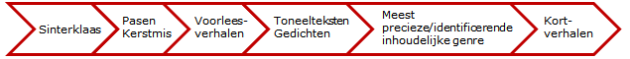”
OPMERKING: afspraak over sprookjes vs. Toneel?
- Naar aanleiding van:
10356892: is een deel van een reeks met allemaal voorleesverhalen. De eerdere delen kregen genre voorleesverhalen en geen kleuterzizo. Dit deel zijn voorleesverhalen over Kerstmis. Kerstmis heeft voorrang op zowat alles, ook op voorleesverhalen, dus etiket en genre Kerstmis, maar dan mag het geen genre voorleesverhalen meer krijgen want dan mag er geen kleuterzizo gegeven worden. Of we geven wel voorleesverhalen en Kerstmis (etiket en genre) maar dan wijken we af van de regel dat er geen Kleuterzizo wordt toegekend aan voorleesverhalen… Er zitten in OpenVlacc al 44 titels met Voorleesverhalen + Kerstmis + KZKER en 77 titels met Voorleesverhalen + Sinterklaas + KZSIN

Vragen:
- Enkel gedichten, sprookjes en voorleesverhalen werden niet in dit classificatiesysteem opgenomen. Deze genres worden door bibliotheken namelijk veelal leeftijdsoverschrijdend gepresenteerd. ⇒ ook Toneelteksten?
- Nieuwe afspraak maken: KZ + genre ‘kerst / sinterklaas / pasen’ en dergelijke mag wel, inclusief combinatie met Voorleesverhalen (en de andere bv. sprookjes, toneelteksten, gedichten). Indicator bepaalt wat op etiket komt. Kerst e.d. primeren dus indicator niet bij voorleesverhalen plaatsen?

De werkgroep gaat akkoord met de wijziging van de vervalschema’s en besluit met een nieuwe afspraak:
Bij Kerst, Sint en Pasen kennen we geen KleuterZIZO toe als het een voorleesverhaal is. Dan kennen we het genre Voorleesverhalen toe.
TAKEN:
Annika past de vervalschema’s aan in de regelgeving na goedkeuring van deze vervalschema’s door de Werkgroep (via verslag)

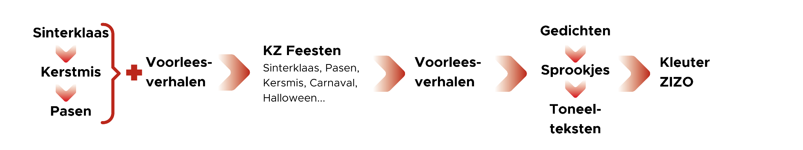Genres Sinterklaas, Pasen en Kerstmis primeren als ze voorkomen in combinatie met genre ‘Voorleesverhalen’. De genres ‘Sinterklaas’, ‘Pasen’ of ‘Kerstmis’ krijgen dan indicator 9. We kennen dan geen KleuterZIZO Feesten toe. Nu en dan is er een boek dat zowel sinterklaas als kerst als genre heeft: in dat geval laten we sinterklaas primeren.
KZ Feesten primeert wel bij publicaties over Feesten die niet als voorleesverhaal fungeren.
Voorleesverhalen die niet over feesten gaan, primeren op de genres ‘Gedichten, Sprookjes en Toneelteksten’ en op de gewone KleuterZIZO. Deze genres kunnen (in die volgorde) een indicator 9 krijgen. Bij het samen voorkomen van de genres Voorleesverhalen, Gedichten, Sprookjes en Toneelteksten geldt de volgorde voor aanmaken etiket. Maar als een van de genres samen met een kleuter ZIZO-rubriek ‘Feesten’ voorkomt, wordt geen indicator9 toegekend en primeert Kleuter ZIZO-rubriek ‘Feesten’.
TAAK:
Bij de bestaande records zullen we de KZ verwijderen en zetten indicator bij genre. Annika kijkt regelgeving na.

4.2. Anders zijn (onderwerpen en KleuterZIZO) vs. …
Bevraging bibs: Anders zijn vs. Jezelf zijn vs. … ⇒ coöperatieplatform via nieuwsbrief: https://cooperatieplatform.cultuurconnect.be/processes/Anderszijn
NBD koos vorig jaar als nieuwe term voor ‘Jezelf zijn’ (in plaats van ‘Anders zijn’). Binnen Open Vlacc gebruiken we ‘Anders zijn’ zowel als terminologie binnen de jeugdonderwerpen (thema / trefwoord) als voor de rugrubriek ‘Anders zijn’ binnen KleuterZIZO. Op beide plaatsen willen we deze term vervangen.
Annika toont voorbeeldbevraging op het coöperatieplatform. Voorstellen anders dan ‘Anders zijn’, ‘Jezelf zijn’ … mogen nog doorgegeven worden aan Annika. Dit zal bevraagd worden in de volgende OpenVlacc nieuwsbrief bij alle bibliotheken.
Ondertussen (18/9/2022) is de bevraging afgelopen en is er een duidelijke keuze gemaakt voor ‘Jezelf zijn’ (met 111 stemmen een opvallende winnaar).

4.3. Autisme e.d. onder MEGEV
Vraag Servicedesk:
Momenteel vallen stoornissen zoals ADHD of ASS onder de ZIZO-code MEZIE: Mens > Ziek - Gezond.
Dit kan volgens mij een verkeerde indruk wekken bij de klant aangezien dit geen ziektes zijn. Is er een mogelijkheid om stoornissen te categoriseren onder MEGEV: Mens > Gevoelens - Gedrag?

De werkgroep gaat akkoord met de verplaatsing van deze stoornissen naar zizo MEGEV. BC doet het nodige om de werken in Open Vlacc anders onder te brengen.

5. Opvolging fora en werkgroepen

5.1. Graphic novels vs Prentenboeken (nav fictie vw)

Uit verslag Werkgroep Fictie september 2021 + Invoerafspraken Fictie Volwassenen:
Op Werkgroep Fictie van eind 2021 zijn nieuwe definities vastgelegd en nieuwe afspraken gemaakt voor het onderscheid tussen Prentenboeken (voor volwassenen), Graphic novels en Verstrippingen. We hernemen hier alle afspraken zodat ook Werkgroep Jeugd op de hoogte is van deze nieuwe afspraken voor volwassen fictie:
  - Genre ‘Prentenboeken’ kennen we toe als de illustraties centraal staan (paginaformaat), en er slechts een beperkte hoeveelheid tekst aanwezig is per dubbele pagina. We combineren het genre ‘Prentenboeken’ niet met ‘Graphic novels’ en ‘Romans’.
  - Annotatie ‘Ruim geïllustreerde roman’ kan enkel voorkomen in combinatie met het genre ‘Romans’. We combineren de annotatie niet met de genres ‘Prentenboeken’ of ‘Graphic novels’.
  - Genre ‘Graphic novels’ combineren we niet met Prentenboeken en Romans. De definitie wordt aangepast (zie onder) waardoor het onderscheid duidelijker wordt. We combineren bij volwassen fictie het materiaaltype BOEK niet langer met genre ‘Graphic novels’ omdat de bovenstaande afspraken de oude combinatie BOEK+Graphic novels op een betere manier kunnen vervangen. Deze beslissing wordt ook als aanbeveling overgedragen aan Werkgroep Jeugd.
Definitie Prentenboeken (vge):
Boeken waarin de prenten een centrale plaats innemen. Vaak zijn deze illustraties paginagroot, terwijl de tekst ondergeschikt dan wel zeer summier is (en niet meer dan een pagina per dubbele pagina inneemt). Indien er tekst aanwezig is, vormt die een eenheid met de illustraties. Prentenboeken zonder tekst geven we genre ‘Prentenboeken zonder woorden’.
Op het eerste zicht lijken deze prentenboeken voor kinderen, maar ze laten zich niet gemakkelijk voorlezen / vertellen door de diepgang. Daardoor zullen uitsluitend (jong)volwassenen zich hierin kunnen verdiepen.
NIET combineren met: Romans, Graphic novels
Geïllustreerde verhalen waarbij de illustraties ondergeschikt zijn aan de tekst, ontsluiten we met genre Romans (indien van toepassing) en de annotatie ‘Ruim geïllustreerde roman’.

Definitie Verstrippingen (vge)
Verstrippingen zijn stripverhalen gebaseerd op een literair werk. Een verstripping wordt - zelfs als de oorspronkelijke literaire tekst integraal verwerkt is in het beeldverhaal- niet als een expressie van het literaire werk beschouwd, maar als een apart zelfstandig ‘werk’ waarbij de tekenaar/grafisch kunstenaar hoofdauteur is. De oorspronkelijke auteur van het literaire werk wordt als bijkomende auteur toegevoegd. De genres en thema’s van het oorspronkelijke literaire werk worden ook bij het stripverhaal opgenomen.
Uitgesloten termen: Literaire stripverhalen, Literaire strips, Verstripte literatuur, Boekverstrippingen, Verstripte films, Verstripte boeken
Altijd combineren met: Stripverhalen
Combinatie mogelijk met: Graphic novels

Definitie Graphic novels (vge)
Graphic novels zijn stripverhalen met een literaire inslag. De thematiek in graphic novels is diepgaander dan die van stripverhalen; vaak zijn het adaptaties van bestaande romans, (auto)biografische verhalen of complexere verhaallijnen in artistieke stripvorm gegoten, maar niet alle Verstrippingen zijn daarom Graphic novels. De complexiteit en literaire waarde van het verhaal zijn doorslaggevend bij het bepalen van het genre. De graphic novel is meestal een afgerond verhaal of bestaat hooguit uit een beperkt aantal delen.
De definitie van Graphic novels is wat eenvoudiger geworden, maar door de nieuwe afspraak over materiaaltype BOEK in combinatie met genre ‘Stripverhalen’ bij de jeugd, komt deze wijziging opnieuw onder druk te staan. Annika neemt deze wijziging van Werkgroep Jeugd mee naar de volgende Werkgroep Fictie. [Op Werkgroep Fictie van 16/6/22 is beslist om geen wijzigingen meer aan te brengen aan de definitie van genre Graphic novels en dus geen combinatie met materiaaltype BOEK toe te laten].
De volgende titels hebben nog de combinatie BOEK en genre Graphic novels, maar zouden aangepast moeten worden. Annika bespreekt dit verder via het jeugdforum:
- Jane, de vos en ik heeft materiaalaanduiding Boek. Bij volwassenen zou het binnen de nieuwe definitie Strip zijn.
- De jongen, de mol, de vos en het paard heeft materiaalaanduiding Boek, Graphic novels, jge en doelgroep 9-11, terwijl het zeer gelijkaardige werk Grote panda en kleine draak doelgroep volwassenen, materiaalaanduiding Boek, genre Dierenverhalen en Prentenboeken kreeg.

5.3. Doelgroep Manga’s
Uit de Servicedesk:
https://bibliotheek.be/catalogus/masashi-kishimoto/naruto-uzumaki/strip/library-marc-vlacc_7933654
1) jullie classificeren deze manga als gepast vanaf 9 jaar. wat mij nogal jong lijkt.

2) zowel Evere als St. Pieters Woluwe classificeren deze eerder voor de leeftijden 15+ en 14+ respectievelijk (met 14+ bedoelende OF 12a14 jaar OF de nieuwe 15+) wat al veel redelijker is gegeven de ganse reeks 'Naruto'.

3) De overblijvende bibliotheken plaatsen deze onder Jeugd, waar ik persoonlijk wel achter kan staan. Muntpunt plaatst deze zelfs onder Junior wat wilt zeggen volgens jullie voorstel: vanaf 9 jaar.
Wel degelijk een grote variabel in classificatie voor een nogal "geweldadige" manga.

Ik moet inderdaad toegeven dat de eerste in zijn reeks hier nog heel mild in is, wat we niet kunnen zeggen van de opvolgende nummer in de reeks.

Als we het nu hadden over Sailor Moon had ik dit nog kunnen plaatsen.Hierbij stel ik mij dan ook de vraagof er wel degelijkgekeken naar de manga reeks in zijn geheel of dat de categorie word beslist op basis van het eerste / één exemplaar?

Mijn opmerking is NIET dat (bijna) alle mangas onder 15+ vallen, maar eerder dat dit misschien de richtlijn zou moeten zijn. 12a14 is ook een mogelijkheid maar niet altijd geschikt... op basis van de Open Vlacc richtlijnen*.

In Brussel staat het herbekijken van de stripcollectie op de agenda. Karla zal de werkgroep verder op de hoogte houden van de aanpassingen. Op een volgende werkgroep bekijken we die aanpassingen en kijken wat eventueel kan overgenomen worden voor de aanpassing in de regelgeving over het genre ‘Manga’s’ en de toegekende doelgroep.

5. Varia
Veerle haalt de reeksnummering aan (9 indicator)
For Girl’s only bv. wordt soms wel en soms niet genummerd.Bij het bewust niet toekennen van een indicator bij de reeks vermelden we dit in 599.
De werkgroep spreekt af om via het forum te bespreken als er reeks is waar de 9-indicator niet relevant is.
Bij bv. Het leven van een loser staat het op de primaire bron, dus het is relevant om dit op te nemen.
De regelgeving hieromtrent wordt behouden.

